职业卫生检测技术服务信息公开表
用人单位  名称 | 山东雷大辐照有限公司
地理位置 | 临沂市沂南县辛集镇工业园
联系人 | 郭建伶
调查专业  技术人员名单 | 王洪帅、贾健 | 调查时间 | 2023.10.15 | 陪同人 | 郭建伶
采样专业  技术人员名单 | 王洪帅、王文超 | 采样时间 | 2023.10.20 | 陪同人 | 郭建伶
检测专业  技术人员名单 | / |  | 检测时间 | /
影像资料  （调查影像资料及采样影像资料） | 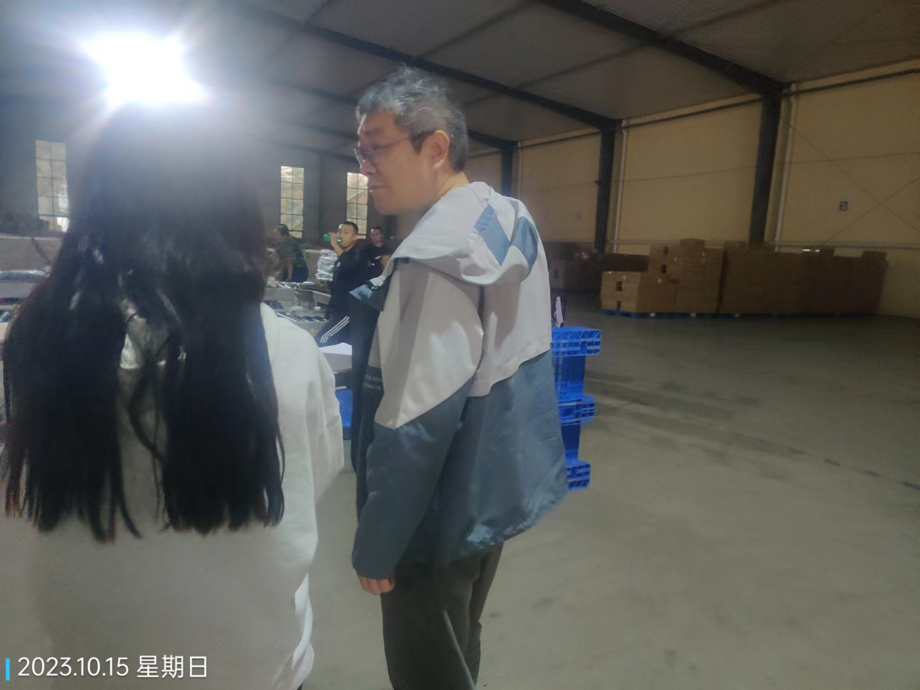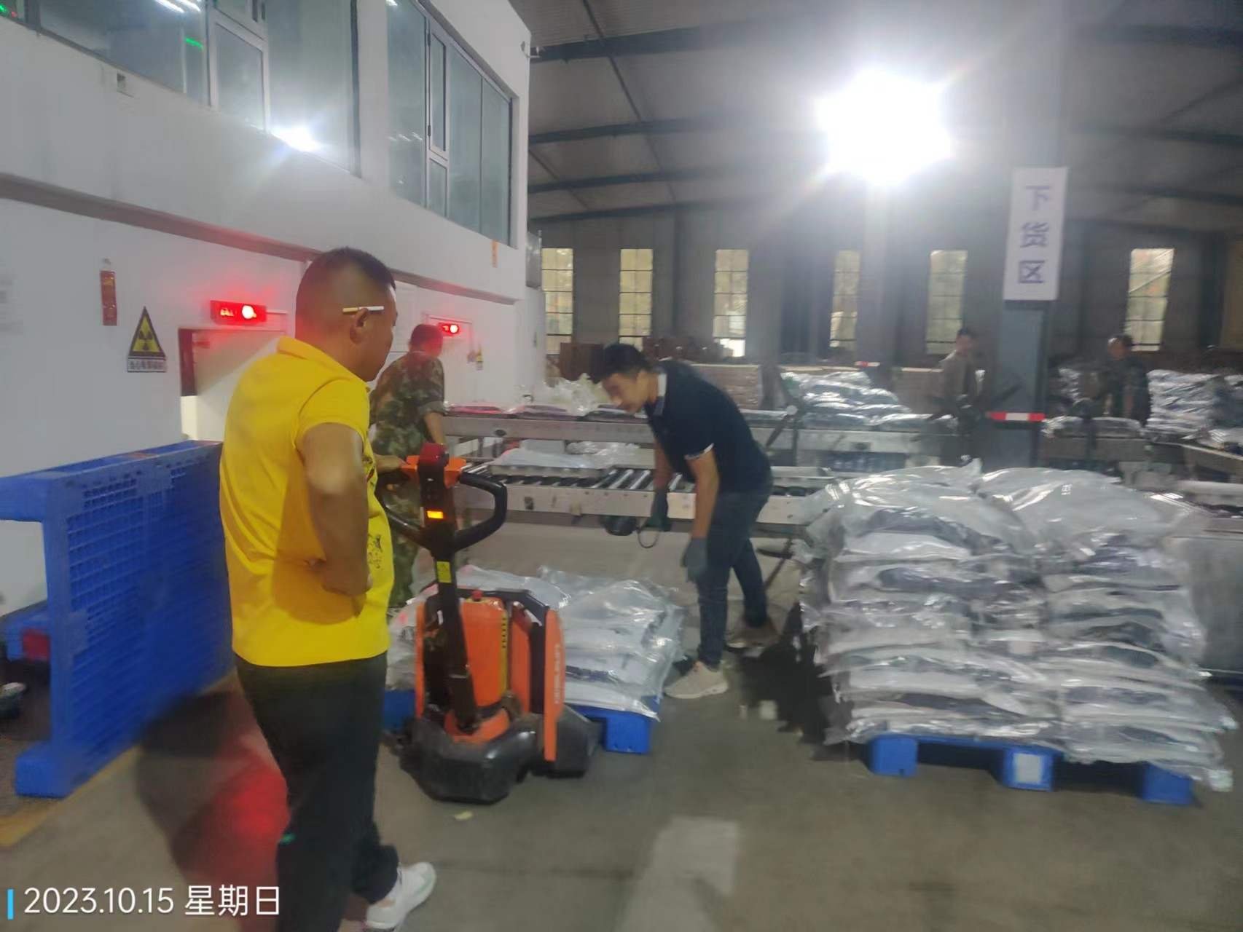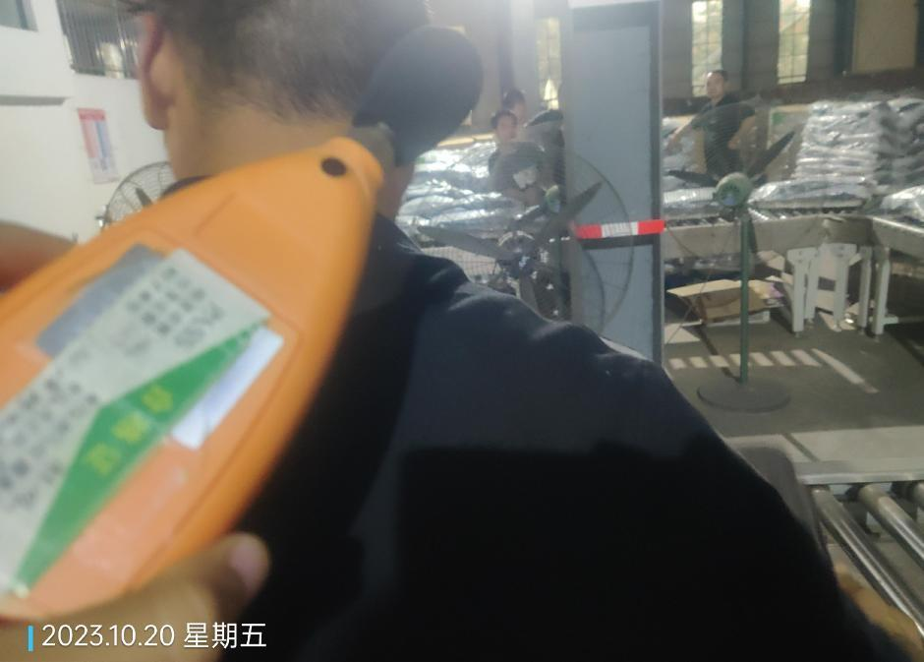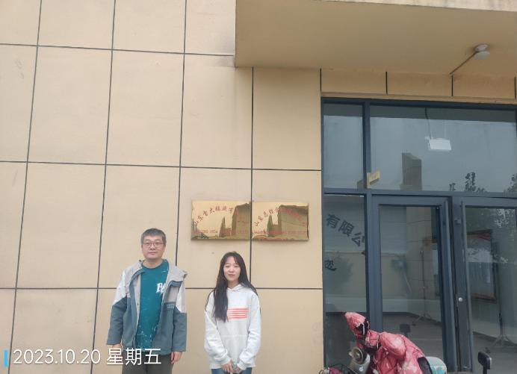
公示日期：2023.10.28

